Предоставление муниципальной услуги «Организация отдыха и оздоровления детей в каникулярное время» с использованием федеральной портальной формы на Едином портале государственных услуг (далее ЕПГУ)
Если нет регистрации на ЕПГУ (нет учетной записи)

Если родитель не был зарегистрирован на ЕПГУ (не получал, не подтверждал учетную запись), то можно подойти в отделения ГБУ СО МФЦ, и вместе с консультантами в зоне общественного доступа заполнить необходимые данные для регистрации на ЕПГУ, и получить подтверждение учетной записи.

Когда подавать заявление (в каникулярное время):
- 08.04.2024 с 08-00 до 18.04.2024 до 23-00 – прием заявлений о представлении права получения путевки в загородные оздоровительные лагеря в каникулярный период.

Как получить услугу?

В адресной строке набрать www.gosuslugi.ru
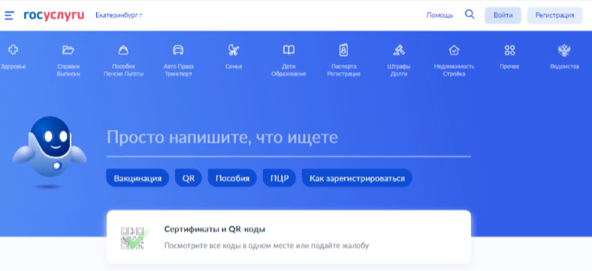
Нажать кнопку «Войти»

Подача заявления через ЕПГУ при наличии подтвержденной учетной записи
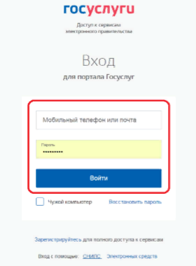
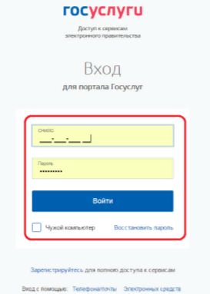
Ввести логин, пароль и нажать кнопку «Войти». В качестве логина можно использовать номер мобильного телефона, адрес электронной почты или СНИЛС (в зависимости от того, что было указанно при регистрации на портале).

Проверить местоположение (должно быть указано – Первоуральск). Если местоположение не указано или указано неверно, вручную установить «Первоуральск».
Подача заявления через ЕПГУ при наличии подтвержденной учетной записи
Зайти в раздел «Услуги», найти «Дети Образование», далее «Организация отдыха детей в каникулярное время».
Либо поиск услуги через помощника: в строке поиск ввести «Путевка в лагерь»

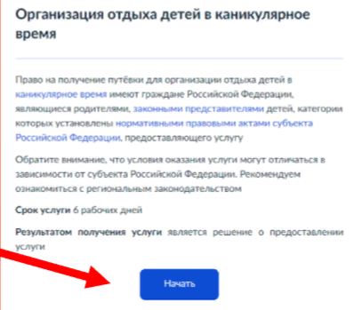

Подача заявления через ЕПГУ при наличии подтвержденной учетной записи
Прямая ссылка на услугу: https://www.gosuslugi.ru/600173/1

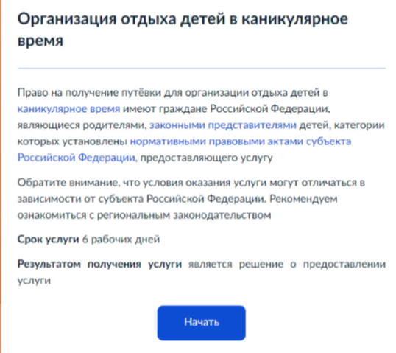
Выбрать «Начать».

Выбрать того, кто обращается за услугой.
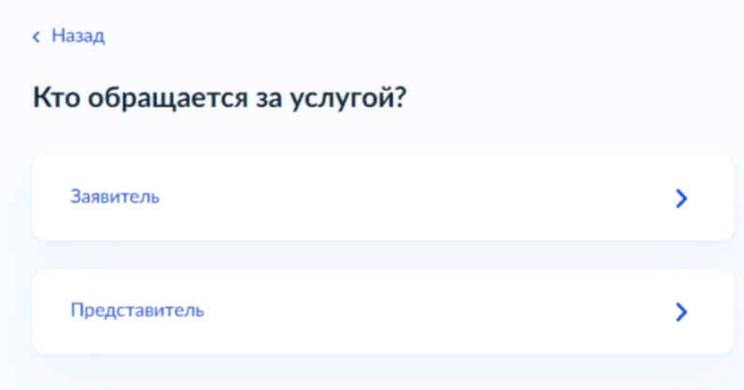

В случае, если за услугой обращается представитель ребенка, то необходимо загрузить документ, подтверждающий полномочия представителя на подачу заявления от имени физического лица.

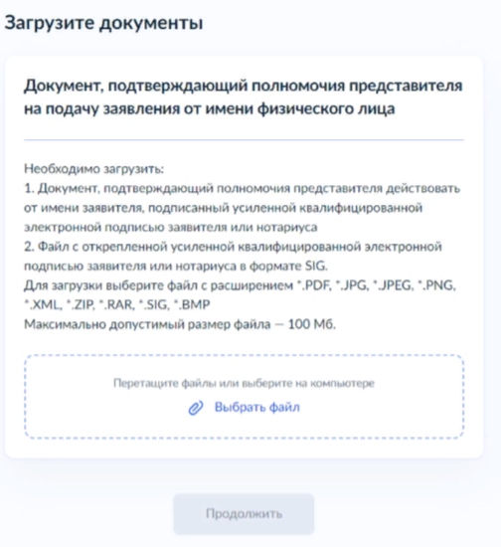

В случае, если за услугой обращается родитель (законный представитель) ребенка, то данные будут загружены из Личного кабинета заявителя.
Проверьте свой номер телефона, электронную почту и адрес места жительства.

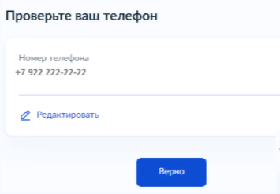
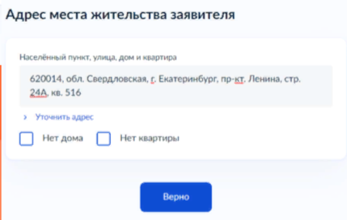

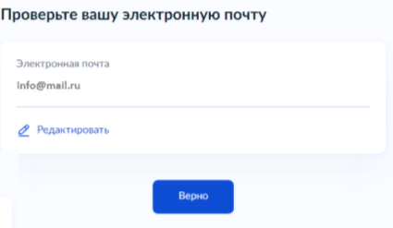

Укажите сведения о ребенке (детях). Данные загружаются из Личного кабинета, в случае отсутствия данных о ребенке (детях), необходимо добавить их в Личном кабинете.

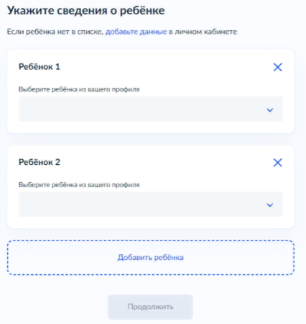
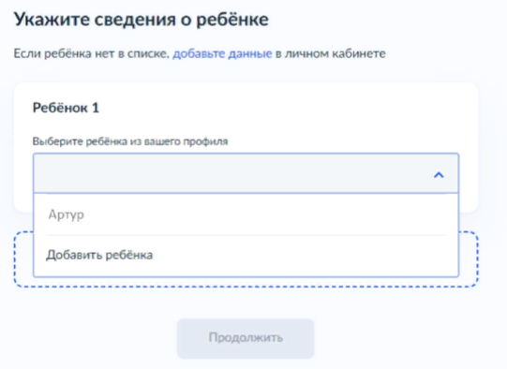

В случае выбора ребенка, данные которые указаны в Личном кабинете, на форме услуги предоставляется возможность проверки и редактирования данных.

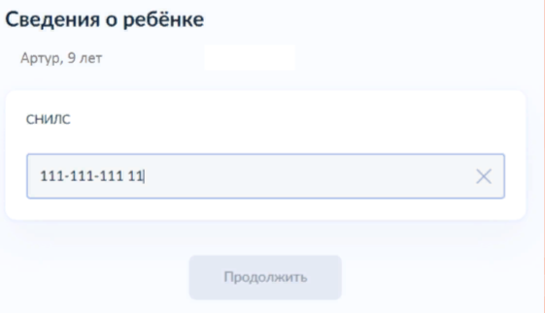
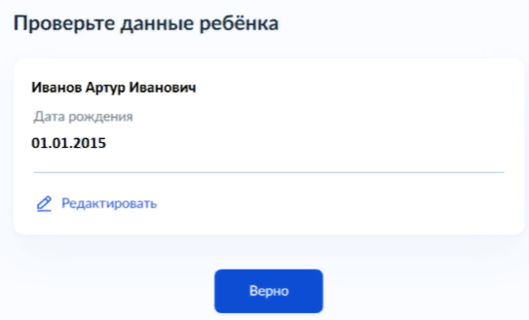

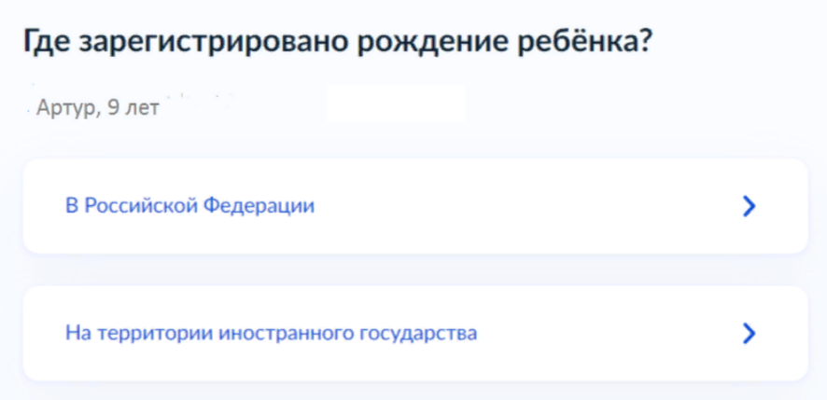

Если ребенок имеет свидетельство о рождения иностранного государства, то необходимо загрузить нотариально заверенный электронный документ.

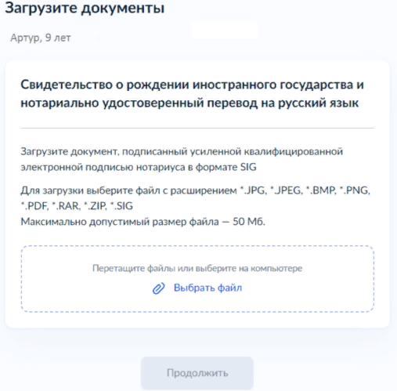
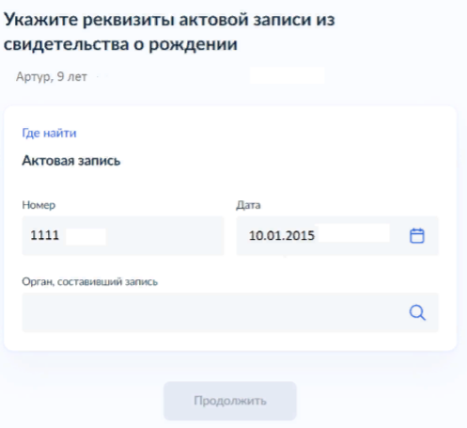

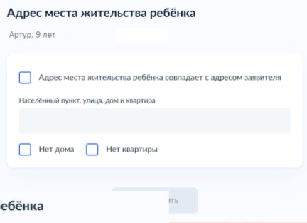

В случае если адрес места жительства ребенка совпадает с адресом места жительства заявителя, то необходимо сделать об этом отметку.

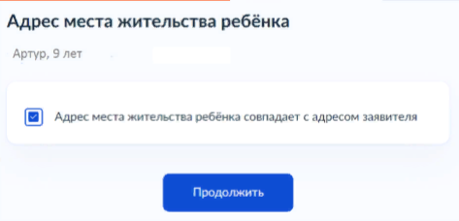

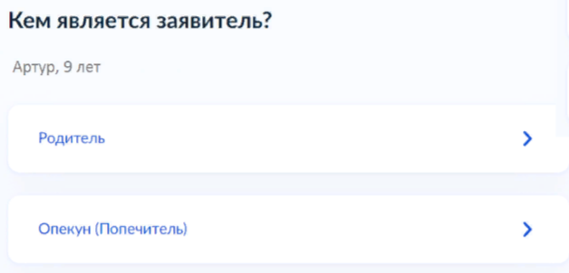
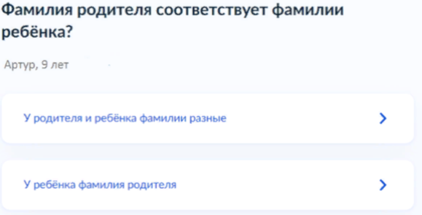

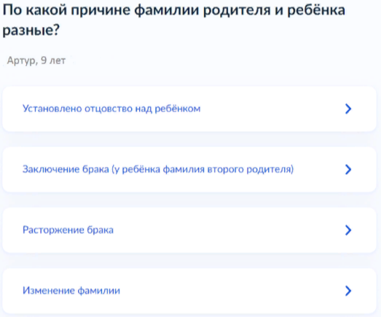

В случае если было указано, что фамилии у ребенка и заявителя разные, необходимо указать причину.

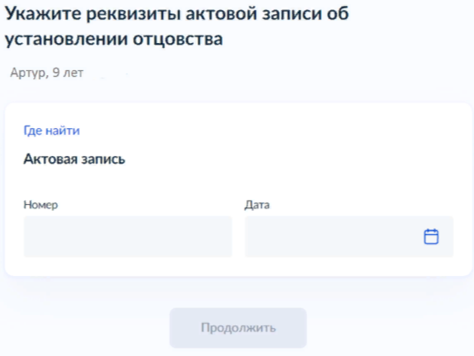
В случае установления отцовства над ребенком, необходимо указать реквизиты документа.

Если у ребенка и заявителя разные фамилии по причине заключения брака, то необходимо указать где зарегистрирован брак. В случае регистрации брака на территории иностранного государства, необходимо указать реквизиты документа.
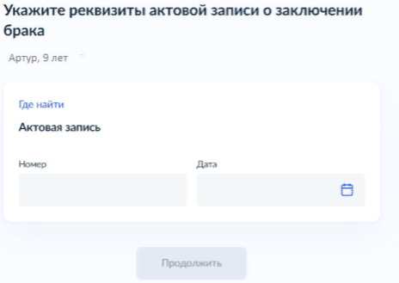
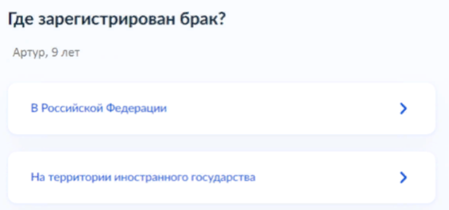

Если у ребенка и заявителя разные фамилии по причине расторжения брака, то необходимо указать где расторгнут брак. В случае расторжения брака на территории иностранного государства, необходимо указать реквизиты свидетельства и загрузить документ.

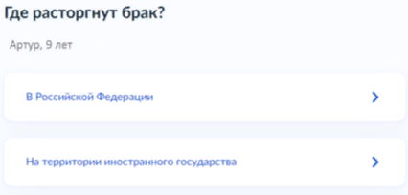
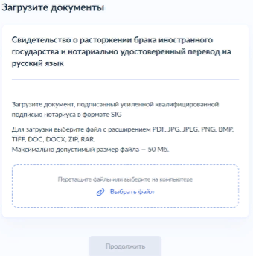

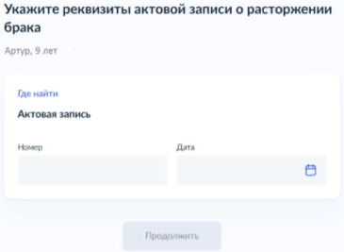

Если у ребенка и заявителя разные фамилии по причине изменения, то необходимо выбрать кто изменил фамилию и указать реквизиты документа.

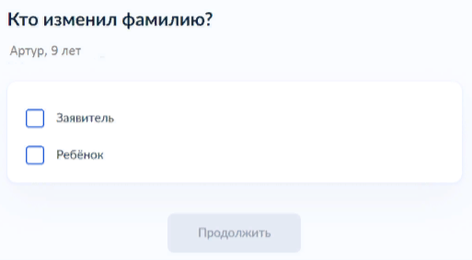

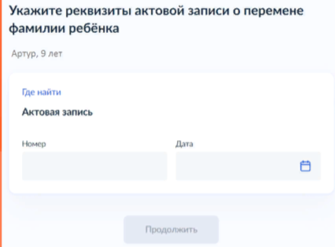
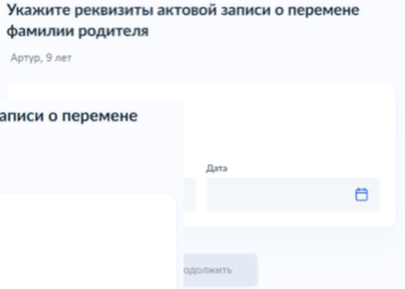

В связи с использованием региональной системы, при выборе категории, к которой относится ребенок, необходимо в поле поиска указать значение «Первоуральск» и из списка выбрать соответствующую категорию либо две категории (дающих право на первоочередное получение путевки и на льготу по оплате).

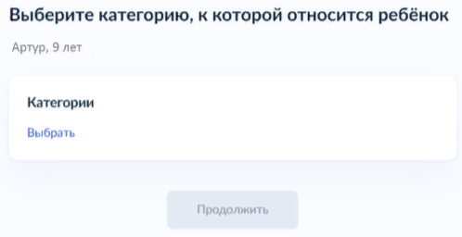
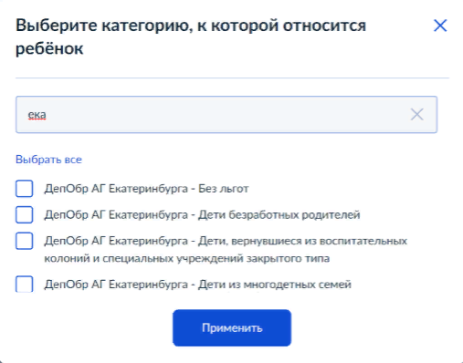

Для выбора организации отдыха и оздоровления, необходимо в поле поиска ввести название организации, выбрать из списка организацию и смену.
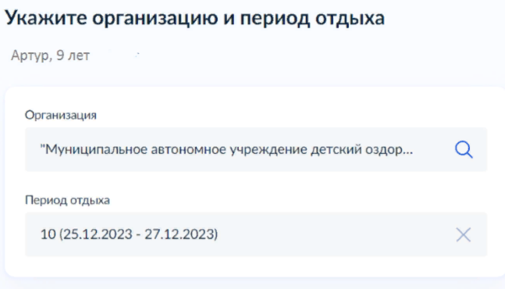

В случае необходимости в предоставлении оригиналов документов, в личный кабинет заявителя поступит уведомление.
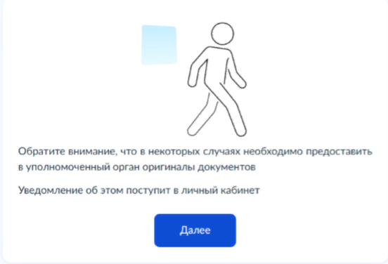

Выбор способа получения результата предоставления услуги.
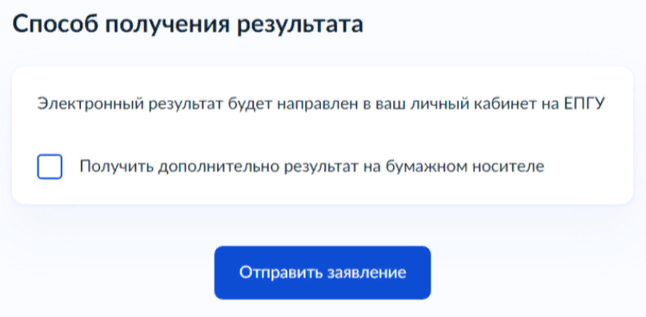

Выбор способа и места получения результата представления услуг: Администрация городского округа Первоуральск.

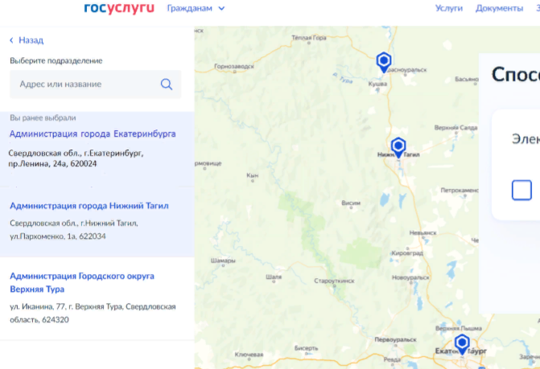

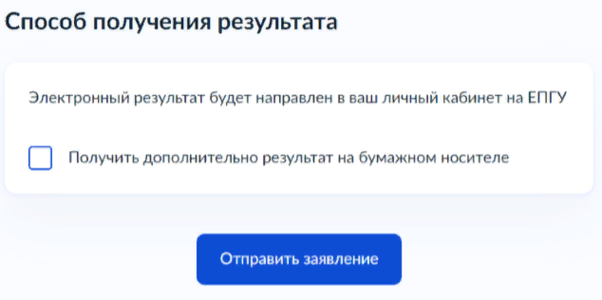

В личный кабинет ЕГПУ вам поступит уведомление о регистрации заявления.
После обработки заявления в ведомстве в ваш личный кабинет ЕГПУ поступит уведомление о результате обработки и о ваших дальнейших действиях.

